田阳高中2011--2012年上学期10月份月考高一
地理试题

一、选择题(共50分，每题2分)
1.东、西半球的分界线是：（ ）
A.以20⁰W经线和160⁰E经线组成的经线圈
B.以160⁰W经线和20⁰E经线组成的经线圈
C.以180⁰W经线和180⁰E经线组成的经线圈
D.以0⁰经线和180⁰E经线组成的经线圈
2.看图，A点的经纬度正确的是：（ ）
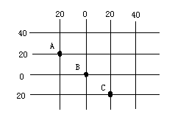

A．经度20°，纬度20º B．20ºE，20ºN
C．20ºW，20ºN D．20ºE，20ºS
3.下列关于纬线说法不正确的是 （ ）
A.所有纬线都自成圆圈 B.纬线长度都相等
C.纬线指示东西方向 D.纬线都相互平行
4.本初子午线是 ( )
A.东一区和西一区的分界线 B.东西半球的分界线
C.0º经线 D. 0º纬度的起点
5.关于甲地（170ºE,25ºS）的判断，正确的是 ( )
A.甲地位于东半球 B.甲地位于北半球
C.甲地处于中纬度地带 D.甲地位于西半球
6.关于经纬线的叙述，正确的是 ( )
A.以0º经线为界，东经和西经的度数分别向东、向西越来越大
B.经线指示东西方向，纬线指示南北方向
C.以赤道为界，北纬和南纬的度数分别向北、向南越来越小
D.所有经线都是大小相等的圆，而所有纬线是大小不等的圆
7.下列自然天体离地球最近的是（ ）
Ａ.太阳 Ｂ.月球 Ｃ.火星 Ｄ.金星
8.地球是太阳系中既普通又特殊的行星，其特殊性主要表现在（ ）
A.惟一有水的行星 B.九大行星中质量最小
C.既有自转运动，又有公转运动 D.适于生物的生存和繁衍
9.下列天体系统属于同一层次的是： （ ）
A．地月系和银河系 B．银河系和河外星系
C．总星系和河外星系 D．太阳系和河外星系
10．太阳能量来源于 ( )
- 氢原子核的裂变反应 B．氦原子核的聚变反应
C．氢原子核的聚变反应 D．铀等放射性元素的衰变
11.在卫星上进行科学实验往往会取得比地球上更好的效果，是由于那里（ ）
A.高真空、强辐射、失重 B.高真空、弱辐射、失重
C.高密度、强辐射、失重 D.低真空、强辐射、失重
12.我国太阳年辐射总量最贫乏的地区是 ( )
A.青藏高原 B.大小兴安岭
C.东南沿海 D.四川盆地
13．下列保护宇宙环境的做法，正确的是 （ ）
①限制空间垃圾的产生 ②向宇宙空间多发射各种航天器 ③清除太空垃圾 ④宇宙空间具有无限性，不必关心空间垃圾
A．①② B．①③ C．①④ D．②③
14.下列图中能正确反映地球自转方向的是 （ ）
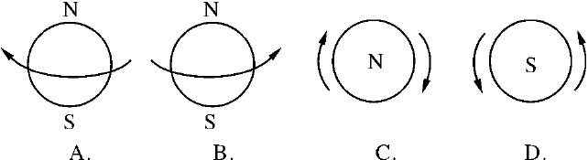

15.地球上产生昼夜的原因是 ( )
A. 地球自转 B. 地球公转
C.地球是一个不发光不透明的球体 D. 不确定
16.南宁和北京两地的地球自转角速度和线速度相比较 ( )
A. 南宁的角速度大 B. 北京线速度大
C. 两地线速度相同 D. 两地角速度相同
17.国际劳动节那天，太阳直射点在 ( )
A. 北半球，并向北移动 B. 北半球，并向南移动
C. 南半球，并向北移动 D. 南半球，并向南移动
18.当地球运行到图中四点时，公转速度最快的是 ( )
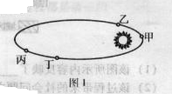

A. 甲 B. 乙 C. 丙 D. 丁
19.我国某地有一口井，一年中只有一天太阳可直射井底，该地位于 ( )
A.赤道上 B.北回归线上 C.北极圈上 D.南回归线上
20.位于地球上空的同步人造卫星，其速度与地面上对应点的自转速度相比较，两者的 ( )
A.角速度和线速度都相同 B.角速度和线速度都不同
C.角速度相同，线速度不同 D.角速度不同，线速度相同
21.在同一条经线上的各地： （ ）
A.日出时间相同 B.正午太阳高度相同
C.地方时相同 D.昼夜长短相同
22.我国采用的“北京时间”是（ ）
A.东八区的区时 B.东七区的区时
C.北京所在经线上的地方时 D.东九区的区时
23.下列河岸中，冲刷严重的是(箭头表示水流方向) （ ）
④

② ③
①
南半球 北半球 北半球 南半球
A.① B.② C.③ D.④
24.下列现象与地球自转无关的是 （ ）
A.长江三角洲的发育
B.日月星辰的东升西落
C.东京的地方时比北京早
D.月亮的圆缺
25.下列现象与太阳活动有一定关系的是 （ ）
A.低纬度地球获得的太阳辐射能比高纬度地区多
B.无线电长波通讯受到影响而中断
C.指南针不能正确指示方向
D.地球上昼夜长短的变化

二．综合题（共50分，每空1分）
26.读“经纬网”图（下图）回答问题。（6分）
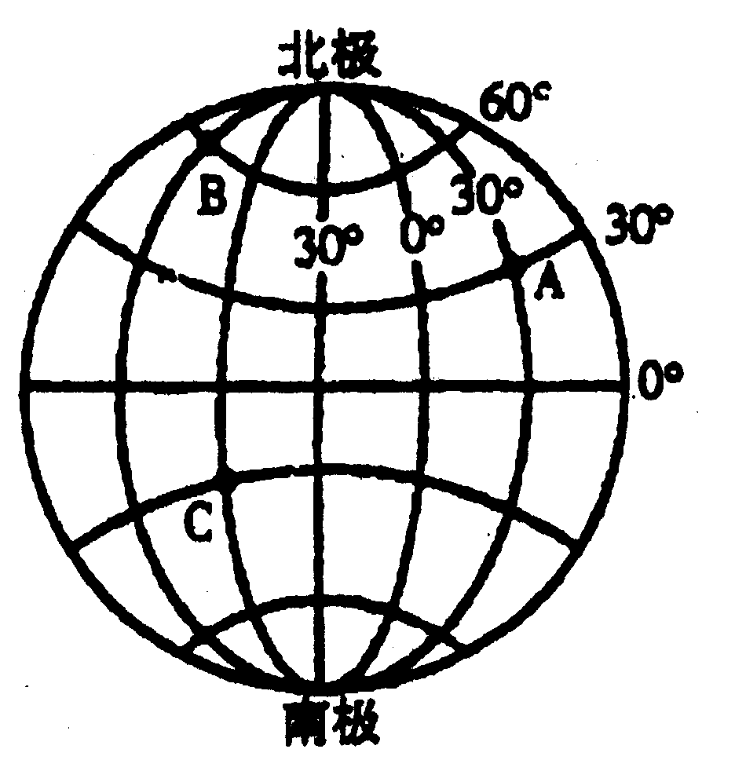

（1）A点的经纬度位置 ，C点的经纬度位置 ，
（2）在A、B、C三点中，位于东半球的是 ，位于南半球的是 。
（3）A点在C点的 方向，A点在B点的 方向。

27．读“太阳结构层次图”。（8分）
A
C
B
（1）图中A、B、C三层次分别表示太阳大气的结构
A是 层、B是 层。
（2）在A、B、C三层中，
A层出现的太阳活动是 ，
B层的主要活动是 ，
活动的平均周期大约为 。
（3）太阳活动强弱的标志是 。
（4）太阳活动除了影响地球上的磁场外还影响 、 。

28. 读“太阳系图”，完成下列要求。（7分）
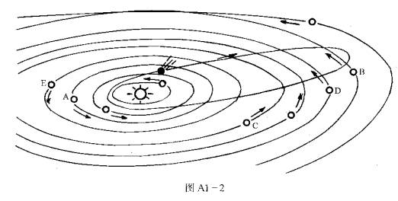

B
E
A
D

C

- 将图中字母代表的行星名称填在下列空格上：
A ______________，B ______________， C______________，
D ，E 。
（2）小行星带位于 和 两颗星球之间。（填字母）

29．读“阳光照射地球示意图”（6分）

（1）图中A代表的天体是 。
C
- C平面是 平面，
B平面是 平面。
B
- 图中B与C的交角是_____ ____，
目前其度数是 。
- 平面B与地轴的交角度数是__________。

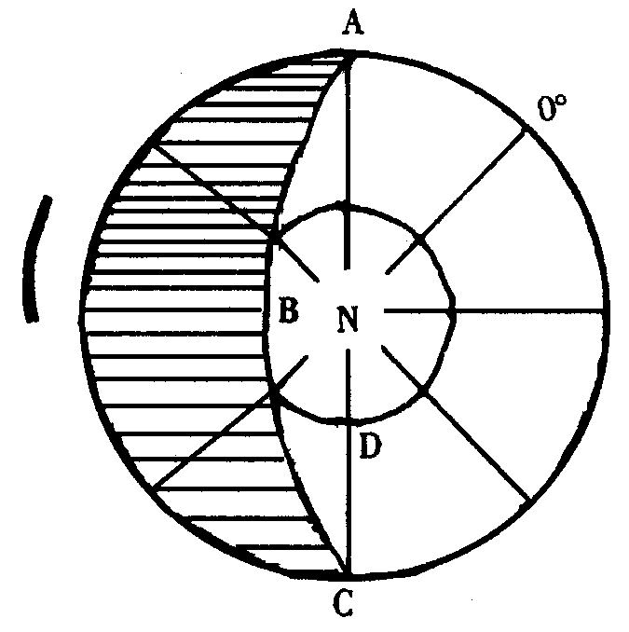
30.读图完成下列练。（6分）
（１）请在粗线上用箭头标出地球自转的方向。
（２）图中阴影部分是夜间，那么晨昏线ＡＢＣ属于
昏线的是 ,晨线的是 。
（３）D点的地方时是 时。
（4）A、B、C、D中太阳高度大于0°的点是 ，
A点太阳高度是 。

31.读“太阳直射点运动规律图”回答问题。（5分）
D
E
C
A
B
23°26′N
23°26′S
0°
.
.
.
.

.

（1）图中___________时期直射点向南移动。
（2）C点位置时，北半球节气是___ ____，日期是___ ____ ；
D点位置时，北半球节气是 ，日期是 ；

32.读图回答问题（12分）
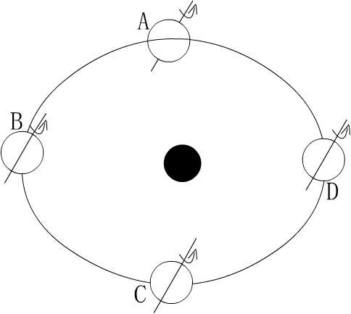
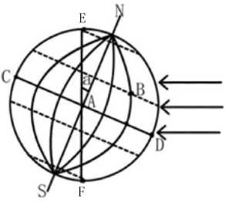

甲图
乙图

- 在甲图中画出公转方向；
- 乙图所表示的是甲图中A、B、C、D的 位置，此时是一年中的 节气，
日期为 ，太阳直射 纬线；
（3）甲图中A位置是一年中的 节气，太阳直射 纬线；
（4）乙图中，EF表示的是 线（晨线或昏线）；
（5）D点此时地方时为 ，B点地方时为 ；
（6）A、B、F三点，线速度大到小的是 ，角速度大到小的是 。

查字典地理网http://dili.chazidian.com

田阳高中2011-2012学年度上学期10月月考高一地理

选择题
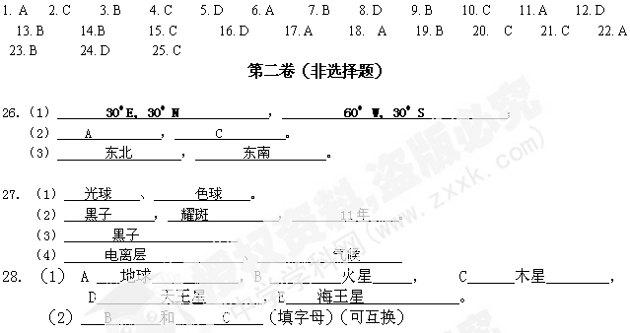
29．（1） 北极星 。
（2） 赤道 ， 黄道 。
（3） 黄赤交角 ， 23⁰ 26‘ 。
（4）____66⁰ 34‘ _____。

30.（１）请在粗线上用箭头标出地球自转的方向
（2） 昏线是 AB ,晨线是 BC 。
（3） 6 时。
（4） D ， 0⁰ 。

31.（1） BCD
（2） 秋分 ， 9.23 ；
冬至 ， 12.22 ；
32.(1)在甲图中画出公转方向；
(2) B ， 夏至 ，
6.22 ， 北回归线 ；
（3） 春分 ， 赤道 ；
（4） 晨 ；
（5） 12 ， 10 ；
（6） A>B>F ， A=B=F (相等) 。

